МОУ «Лицей №12» г. Железногорск, Курская область

Тема занятия «Будь природе другом!»

Составила: Бирюкова
Светлана Евгеньевна
учитель химии и биологии

Железногорск 2022г.

Цель: расширить и закрепить знания о нормах и правилах поведения человека в природе.
Задачи:
Образовательные:
- Применить имеющиеся знания к объяснению роли и места человека в природе.
- Довести до обучающихся основные правила поведения в природе.
Развивающие:
- Создать условия для активизации познавательной деятельности.
- Развивать способности обучающихся грамотно применять свои знания.
- Развивать познавательный интерес к данной теме.
Воспитывающие:
- воспитывать бережное отношение ко всему живому.
- умение работать в команде.
Планируемые образовательные ресурсы:
Познавательные: добывают новые знания; находят новые ответы на вопросы, используя информацию, выложенную в кейс, свой жизненный опыт, используя информацию, полученную на занятии от педагога;
Регулятивные: определяют и формируют цель деятельности на занятии с помощью педагога; проговаривают последовательность действий на занятии;
Коммуникативные: слушают и понимают речь других; доносят свою позицию до одноклассников;
Личностные: анализируют и оценивают процесс и результаты своей деятельности.
Оборудование: мультимедиа, презентация «Правила поведения на природе».
Раздаточный материал: кейсы на каждую группу, ручки, таблички с названием групп.
Методы и формы обучения: Частично поисковый, групповая, фронтальная
Метод кейс-технология с использованием проблемных ситуаций
Возраст обучающихся 10-11 лет
Основные этапы занятия
1. Организационный момент
2. Изучение нового материала (по группам с использованием кейсов).
3. Физминутка.
5. Анализ работы в группах.
6. Закрепление материала.
7. Итоги работы в группах. Рефлексия (синквейн).

Ход занятия
I. Организационный момент занятия (2 мин). Проверка готовности учащихся к занятию.
II. Изучение нового материала (4 мин).
1. Беседа.
Педагог: «Ты пошел в гости к природе – не делай ничего, что счел бы неприличным сделать в гостях». Как понять эти слова?
Итак, ты пришел в гости к природе…. А зачем?
Варианты ответов ребят:
- собирать грибы и ягоды;
- послушать голоса птиц;
- полюбоваться природой;
- развести костер и приготовить шашлыки;
- нарвать букет цветов и т. д.
Ребята, вы догадались, о чем мы сегодня будем говорить? Мало ли зачем мы приходим в гости к природе. Но не забывайте, мы – в гостях! Мы в чужом доме, в котором существуют свои жильцы и свои правила.
Сегодня мы с вами обсудим разные ситуации, которые возникают с нами при прогулках на природе, а также пути их решения (создание проблемной ситуации).

2. Сообщение целей и задач урока.
Задача нашего урока повторить и закрепить знания по теме: «Океаны», сформировать представление об океанах, как о больших своеобразных природных комплексах, отличающихся не только размерами и природой, но и влиянием на них людей.
У каждого из вас на столах имеются рекомендации по работе с кейсом, ознакомьтесь с данными рекомендациями.

Рекомендации по работе с кейсом.
- Внимательно изучите кейс.
- Обсудите его в группе.
- На вопросы кейса отвечаете письменно.
- От каждой группы выступает один представитель.
- Остальные группы внимательно слушают и записывают варианты ответов.
- После выступления всех групп, составляем экологическую памятку «Правила поведения в лесу»

3. Самостоятельная работа учащихся в группах (12 мин)
Педагог раздаёт заранее распечатанные задания кейса (3 проблемные ситуации для обсуждения в каждой группе)
Ребята, вы сейчас разделитесь (по желанию) на три группы
1 группа- защитники почв
2 группа – защитники животных
3 группа- защитники растений
Каждый группа будет обсуждать определенные природоохранные проблемы. Поставим таблички с названиями отделов на своих столах. Задача каждой группы обсудить предлагаемые по 3 проблемные ситуации и самостоятельно составить памятку «Правила поведения на природе» по предлагаемым ситуациям, с которой вы поделись со всеми участниками.
В каждой группе выбирается спикер. Далее ведется обсуждение. После обсуждения спикеры от каждой команды дают ответы на задания кейса. Каждое последующее задание обсуждается последовательно после подведения итогов по предыдущему заданию. За каждое правильно выполненное задание группе начисляются баллы (от 1 до 3). В конце определяется команда-победитель, набравшая наибольшее количество баллов.
Кейс №1 (см. приложение)
Кейс №2 (см. приложение)
Кейс №3 (см. приложение)

III. Физкульминутка (2 мин.)
IV. Анализ работы в группах (12 мин.)
Проводится коллективное обсуждение изученного материала. Заслушиваются выступления представителей от каждой группы. Работа группы оценивается.

Кейс №1
Проблемные ситуации для группы №1 «Защитники почв»
Проблемная ситуация № 1(См. приложение).
Обсуждение.
Не прокладывайте новых тропинок в лесу. Много растений погибает от вытаптывания.

Вывод: «Не топчи траву в лесу, передвигайся только по тропинкам!»

Проблемная ситуация № 2(См. приложение).
Обсуждение.
Мусор, который вы оставляете после себя, долгие годы будет лежать на поверхности земли. Бумага может лежать до полного разложения более дух лет, консервная банка – более 90 лет, полиэтиленовый пакет – 200 лет, стекло – 1000-2000 лет. Поэтому необходимо собрать весь мусор и всё, что можно – сжечь. Консервные банки обжигают на костре, но не оставляют там. Нужно сплющить их обухом топора, например, и закопать или спрятать под камни. Стеклянную тару надо увозить обратно в город, а лучше не брать с собой в поход. А вот прохудившиеся сапоги сжигать нельзя, так как при этом выделяется хлороводород, угарный газ, хлор и фосген – сильные отравляющие вещества.
Выводы: Нельзя оставлять мусор на месте своего отдыха.

Проблемная ситуация № 3(См. приложение).
Обсуждение.
Костёр запрещено разводить в зелёных зонах городов, в хвойных молодняках, под пологом леса, среди корней больших деревьев, на вырубках, где много сухой травы, на торфяниках, так как есть опасность возникновения пожара.
Костры лучше разводить на месте старого костра, чтобы причинить наименьший вред природе.
Огонь следует разводить не под деревьями, а на открытых местах, лучше около воды.
Вывод: Будьте осторожны в лесу с огнем, не разводите костры!

Кейс №2
Проблемные ситуации для группы №2 «Защитники растений» Проблемная ситуация № 1(См. приложение).

Обсуждение.
Из-за бездумного сбора, все меньше и меньше остается красивых цветов в лесах и на лугах. Сорванные в букеты цветы быстро вянут и погибают.

Выводы: Нельзя рвать цветы в букеты. Любуйся ими и фотографируй!

Проблемная ситуация № 3(См. приложение).
Обсуждение.
В лесу можно собирать ягоды: малину, ежевику, чернику, землянику, но собирать их нужно правильно. Нельзя ягоды срывать вместе с кустиками. После этого растение несколько лет не будет приносить плоды.
Нельзя разрывать мох и нарушать грибницу. Гриб нужно срезать ножом или выкрутить, а ямку засыпать землёй и прикрыть мхом. Нельзя собирать незнакомые и старые грибы. Нельзя уничтожать ядовитые: ими лечатся животные.
Выводы: Ягоды собирать только зрелые, аккуратно и не топтать их. Не вырывать растение с корнем. Грибы собирать аккуратно срезая их ножиком. А ядовитые грибы не трогать.

Кейс №3
Проблемные ситуации для группы № 3 «Защитники животных»
Проблемная ситуация № 1(См. приложение).
Обсуждение.
Каждое животное должно жить в тех условиях, в которых это животное родилось. Как правило, когда детёнышей берут домой, а потом через какое - то время, наигравшись выпускают, то детёныш оказывается не приспособленным жить в лесу. Так как животное утрачивает в полной мере инстинкты охотника. И может погибнуть от голода. Есть такие животные, которые потом не принимают своих детёнышей обратно, потому что от них " пахнет человеком"
Вывод: Нельзя трогать домики животных, их детенышей. Любуйтесь животными на природе!

Проблемная ситуация № 2(См. приложение).

Обсуждение.
С каждым годом муравейников в лесах становится все меньше и меньше. Их разоряют отдыхающие, уничтожают пожары, муравьи гибнут при лесоразработках. А ведь муравьи играют большую роль в природе, они уничтожают огромное количество вредителей в лесу.
Вывод: Нельзя разорять муравейники! Муравьи являются полезными насекомыми!

Проблемная ситуация № 3(См. приложение).
Обсуждение.
Нельзя близко подходить к гнезду птиц, иначе родители – птицы могут навсегда покинуть гнездо и тогда яйца или птенцы будут обречены на гибель.

Вывод: Не трогай гнезда птиц!

V. Закрепление пройденного материала (4 мин).

Составление экологической памятки для взрослых и детей

«Правила поведения в природе»
Нельзя:
-убивать зверей и птиц;
- трогать домики диких животных, их детенышей;
- трогать птичьи яйца;
- разжигать костры в лесу;
- собирать цветы в букеты;
-губить деревья (не ломай, не делай надписей, не собирай сок);
-оставлять мусор на месте своего отдыха;
- прокладывать новые тропинки в лесу;
- шуметь, пугать животных.
Старайся:
- оказывать помощь животным и растениям, попавшим в беду;
- подкармливать зверей и птиц зимой;
- учиться слушать голоса природы;
- учиться наблюдать в природе.
Подсчитываются баллы каждой группы. Выявляется группа победительница (или группы).
Обратная связь в форме синквейна. Выполняется на отдельных листах, при наличии времени можно озвучить.

VI. Подведение итогов (4 мин). Рефлексия.
Составление синквейна
Правила составления синквейна
- 1 строка: существительное, обозначающее тему;
- 2 строка: два прилагательных, раскрывающие характерные признаки явления;
- 3 строка: три глагола, раскрывающие действия, свойственные явлению;
- 4 строка: фраза, раскрывающая суть явления;
- 5 строка: существительное, которое выразит общее впечатление.
Синквейн
- 1 строка: природа;
- 2 строка: красивые, полезные,
- 3 строка: защищать, подкармливать, наблюдать;
- 4 строка: будь защитником природы;
- 5 строка: охрана
Рефлексия
- сегодня я узнал…
- было интересно…
- было трудно…
- теперь я могу…
- я почувствовал, что…
- я приобрел…
- я научился…
- своей работой на уроке я …
- я попробую…
- меня удивило…
- материал урока мне был…
- мне запомнилось…
Педагог. Мы с вами обсудили 9 проблемных ситуаций, которые могут возникнуть при отдыхе на природе. Мы разработали памятки поведения на природе. Конечно, это только небольшая часть правил в природе. Но и эти правила помогут сохранять многообразие и красоту растительного и животного мира. Причина многих нехороших поступков человека в природе – незнание. Поэтому первая наша задача – изучать жизнь природы, узнавать, почему в природе поступать так, а не иначе. Природа – общий дом растений, животных и человека, и нам надо думать о том, чтобы этот дом всегда процветал!
Не забывайте золотое правило экологической этики: «Поступай по отношению к природе так, как ты хотел бы, чтобы поступали по отношению к тебе».

Если в лес пришел гулять,
свежим воздухом дышать,
бегай, прыгай и играй,
только чур не забывай,
что в лесу нельзя шуметь,
даже очень громко петь,
испугаются зверушки ,
убегут с лесной опушки.
Ветки дуба не ломай,
никогда не забывай
мусор с травки убирать,
зря цветы не надо рвать.
Из рогатки не стрелять :
ты пришёл не убивать!
Бабочки пускай летают?
ну кому они мешают?
Здесь не нужно всех ловить,
топать, хлопать, палкой бить.
Ты в лесу всего лишь гость,
здесь хозяин дуб и лось.
Их покой побереги,
ведь они нам не враги.
Помоги лесным зверушкам,
приготовь для них кормушки.

Занятие окончено, спасибо за работу!

Приложение
Кейс №1
Проблемные ситуации для группы №1 «Защитники почв»
Проблемная ситуация № 1
Ты идешь на прогулку в лес. Зашел в лес и вдруг увидел вдали интересное растение. Ты начинаешь свое движение к выбранному уголку природы напрямик бегом, по лесным травам и низким кустарникам.
Задание.
Заметили ли вы ошибку? Правильно ли так вести себя в лесу? Можно ли так передвигаться по лесу, где хочу, куда хочу и как хочу?

Проблемная ситуация № 2
Стыдно перед соловушкой. (В. А. Сухомлинский)
«Оля и Лида, маленькие девочки, пошли в лес. Утомленные дорогой они сели отдохнуть и пообедать. Вынули они из сумки хлеб, масло, яйца. Когда девчонки уже заканчивали обедать, недалеко от них запел соловей. Очарованные прекрасным пением Оля и Лида сидели, боясь пошевельнуться. Соловей перестал петь. Оля собрала остатки своей еды и обрывки бумаги и бросила под куст. Лида же завернула в газету яичную скорлупу и хлебные крошки и положила кулек в сумку.
- Зачем ты берешь с собой мусор? – сказала Оля. – Брось под куст. Ведь мы в лесу, никто же не увидит!
- Стыдно перед Соловушкой, - тихо ответила Лида».
Задание.
Проанализируйте поведение Оли и Лиды. Кто из них поступил правильно и почему? Сделайте выводы.
Проблемная ситуация № 3
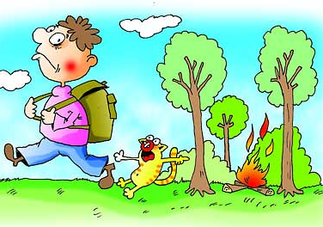

Задание.
Внимательно рассмотрите картинку. Заметили ли вы ошибку? Можно ли так поступать на природе? Почему? Насколько опасен пожар в лесу?
Кейс №2
Проблемные ситуации для группы №2 «Защитники растений»
Проблемная ситуация № 1
В лесу с корзиной шел мальчик. Он собирал грибы. Грибов было много. Мальчик часто накланялся за ними и очень устал. Корзинка была уже полная. И вот лес расступился, и мальчик вышел на поляну. Он увидел березу. Он сел, прислонившись к её стволу, и заснул в тени. Ему снился удивительный сон. Когда он проснулся, листва березы всё так же пела свою песню, травы касались его лица. Чтобы запомнить это место и прийти туда снова, мальчик достал нож, вырезал на стволе своё имя. Замерла береза от боли. Горькие слезы потекли по стволу. Затрепетала береза от ран и потянулась к небу, прося у него помощи. Но не было помощи от неба. Тогда рванулась береза ветвями к соснам и елям, но они молчали, поникнув ветвями. Ещё сильнее заплакала береза, еще сильнее заныли свежие раны. А через некоторое время пожелтела и осыпалась листва. Засохли ветви, почернел бывший когда-то белый ствол. Только имя мальчика огромными буквами сияло на нём.
Задание.
Можно ли ножом делать надрезы на стволах деревьев?
Проанализируйте поведение этого мальчика и сделайте выводы.

Проблемная ситуация № 2
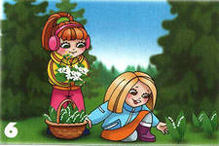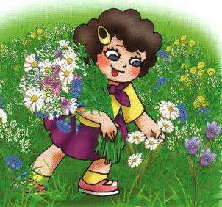

Задание.
Заметили ли вы ошибку? Можно ли собирать огромные букеты цветов?
Проанализируйте поведение этих девочек и сделайте выводы.

Проблемная ситуация № 3
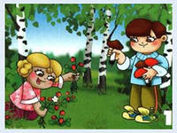
Задание.
Посмотрите внимательно на картинку. Заметили ли вы ошибку? Можно ли так собирать ягоды и грибы? Сделайте выводы.
Кейс №3
Проблемные ситуации для группы № 3 «Защитники животных»
Проблемная ситуация № 1
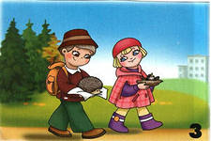

Миша и Маша, гуляя в лесу, нашли гнездо с маленькими птенцами и встретили ежика. Они такие хорошенькие. Ребята решили взять их с собой домой.
Задание.
Заметили ли вы ошибку? Можно ли забирать животных из природы? Как бы ты поступил в данной ситуации? Сделайте выводы.

Проблемная ситуация № 2
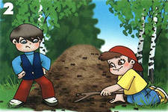

Витя и Павлик, гуляя в лесу, наткнулись на муравейник. Вокруг него и на нем много муравьев. Павлику стало интересно, а что же там внутри него? Он Взял палку и стал его ворошить.
Задание.
Заметили ли вы ошибку? Можно ли с помощью палки, разоряя муравейник, изучать жизнь муравьев?

Проблемная ситуация № 3
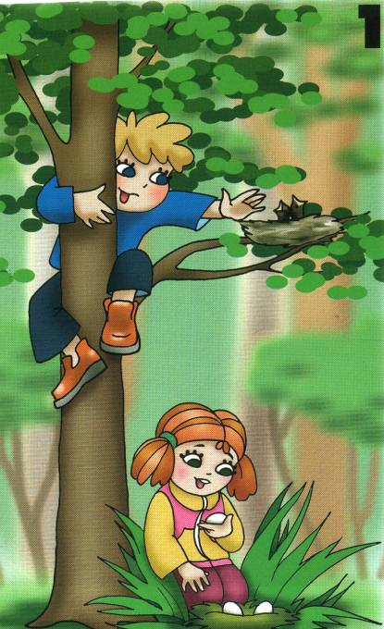

Прогуливаясь по лесу, ты обнаружил гнездо, в котором пищат птенцы. Ради интереса ты полез посмотреть его.
Задание.
Заметили ли вы ошибку? Были ли вы в такой ситуации? Как бы вы поступили на их месте?

